№ 16-НҚ от 31.08.2026
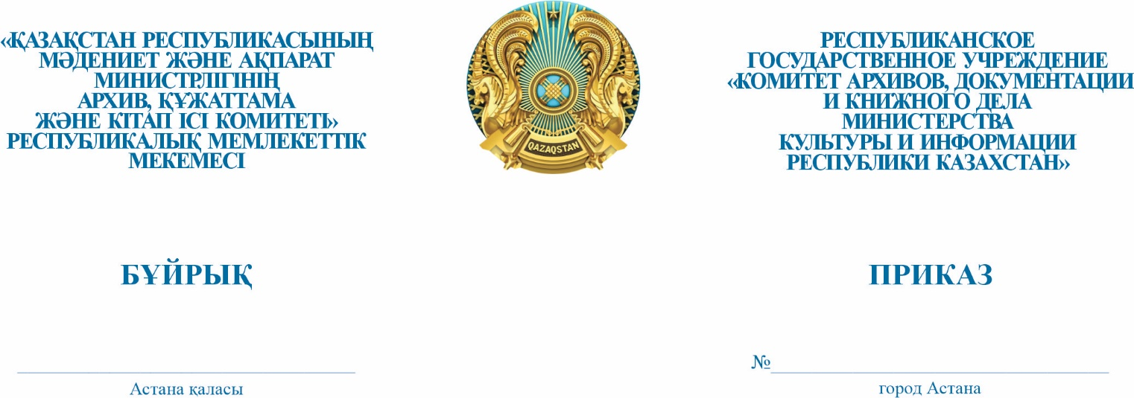

Қазақстан Республикасы Ұлттық архив қорының құжаттық ақпаратының бірыңғай жіктеуішін бекіту туралы

Қазақстан Республикасы Мәдениет және ақпарат министрінің 2023 жылғы
27 қыркүйектегі № 386-НҚ бұйрығымен бекітілген «Қазақстан Республикасының Мәдениет және ақпарат министрлігінің Архив, құжаттама және кітап ісі комитеті» республикалық мемлекеттік мекемесінің ережесін бекіту туралы» Қазақстан Республикасы Мәдениет және ақпарат министрінің Қазақстан Республикасының Мәдениет және ақпарат министрлігінің Архив, құжаттама және кітап ісі комитеті ережесінің 15-тармағының 2) тармақшасына сәйкес БҰЙЫРАМЫН:
1. Осы бұйрыққа қосымшаға сәйкес Қазақстан Республикасы Ұлттық архив қорының құжаттық ақпаратының бірыңғай жіктеуіші бекітілсін.
2. Архив ісі саласындағы мемлекеттік саясат және бақылау басқармасы Қазақстан Республикасы заңнамасына сәйкес осы бұйрықты Қазақстан Республикасы Мәдениет және ақпарат министрлігінің интернет-ресурсында орналасуын қамтамасыз етсін.
3. Осы бұйрықтың орындалауын бақылау Қазақстан Республикасының Мәдениет және ақпарат министрлігінің Архив, құжаттама және кітап ісі комитетінің жетекшілік ететін төраға орынбасарына жүктелсін
4. Осы бұйрық қол қойылған күннен бастап күшіне енеді.

Төраға А. Құрманова

Согласовано
31.08.2026 15:24 Карсакбаева Гульзира
Подписано
31.08.2026 15:29 Курманова Айзада Амангельдиновна
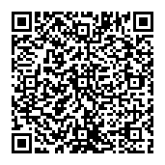

Тип документа | ОРД
Номер и дата документа | № 16-НҚ от 31.08.2026 г.
Организация/отправитель | КОМИТЕТ ПО ДЕЛАМ АРХИВОВ, ДОКУМЕНТАЦИИ И КНИЖНОГО ДЕЛА МИНИСТЕРСТВА КУЛЬТУРЫ И ИНФОРМАЦИИ РЕСПУБЛИКИ КАЗАХСТАН
Получатель (-и) | ТАЩАНОВА С.Н. (РУКОВОДИТЕЛЬ)
Электронные цифровые подписи документа |   Государственное учреждение "Министерство культуры и информации Республики Казахстан"  Согласовано: КАРСАКБАЕВА ГУЛЬЗИРА  MIIRTAYJ...EUuDKkg==  Время подписи: 31.08.2026 15:24
Электронные цифровые подписи документа | Государственное учреждение "Министерство культуры и информации Республики Казахстан"  Подписано: КУРМАНОВА АЙЗАДА  MIIRTAYJ...8p0hXLg==  Время подписи: 31.08.2026 15:29
Электронные цифровые подписи документа | Государственное учреждение "Министерство культуры и информации Республики Казахстан"  Подписано: ТАЙБАСАРОВА РОЗА  MIIRPAYJ...GzlnFXbMW  Время подписи: 31.08.2026 17:55

[[QRCODE]] | Данный документ согласно пункту 1 статьи 7 ЗРК от 7 января 2003 года N370-II «Об электронном документе и электронной цифровой подписи», удостоверенный посредством электронной цифровой подписи лица, имеющего полномочия на его подписание, равнозначен подписанному документу на бумажном носителе.

